**Министерство образования РД**

**МКУ «Управление образования Буйнакского района»**

**Сценарий**

**спортивного мероприятия - конкурса**

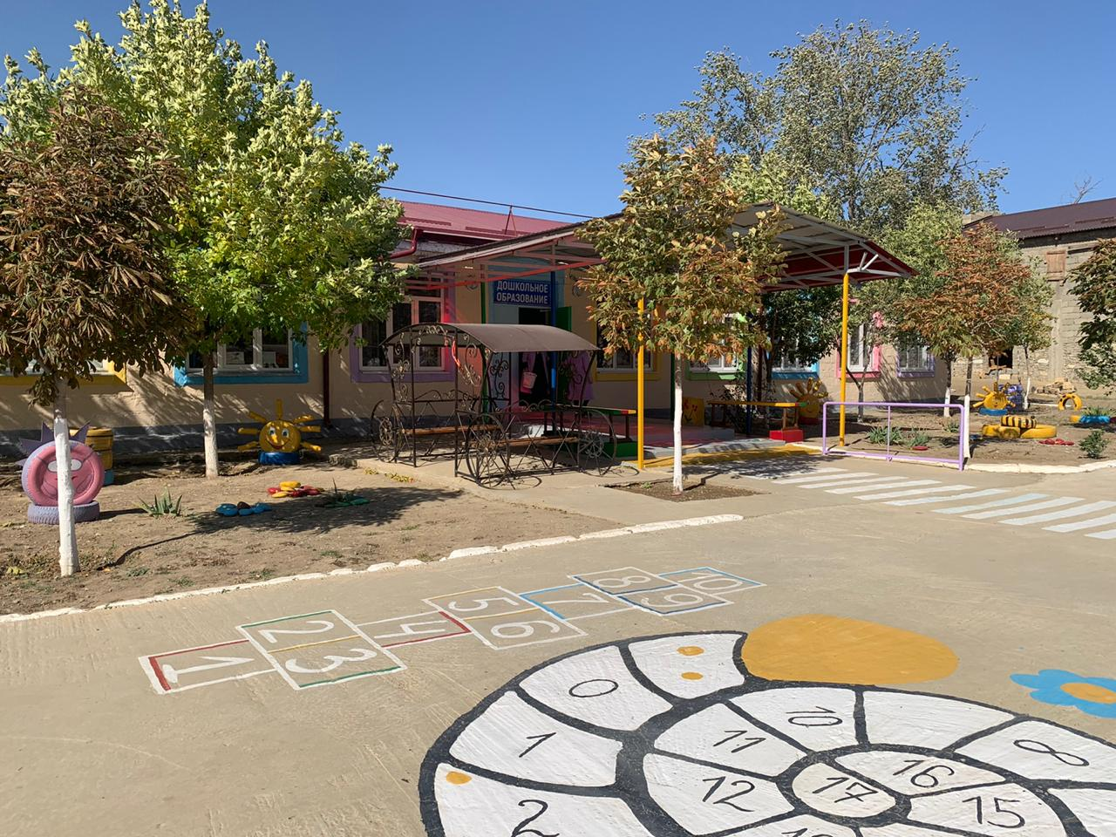**«Семейный марафон**

**в Дошкольном образовании**

**МБОУ «Чиркейский образовательный центр им.А.Омарова»**

**Приказ МКУ «УОБР» от 01. 10.2020 г. № 91**

**Цели марафона:** популяризация и пропаганда здорового образа жизни среди детей и родителей;

Поддержка и развитие различных форм семейного отдыха, привлечение семей к систематическим занятиям физкультурой и спортом;

создание условий для установления партнерских отношений между детским садом и семьями воспитанников.

**Задачи:**

1. Повышать педагогическую культуру родителей.
2. Транслировать лучший опыт семейного воспитания.
3. Развивать творческие способности взрослых и детей в процессе совместной деятельности.
4. Пропаганда семейных ценностей;

**Предполагаемый результат**: объединение и сплочение семей, обогащение воспитательного опыта родителей, получение положительных эмоций от

участия в совместном празднике.

**Используемый инвентарь:**

* мячи по количеству участников;
* различные предметы (игрушки, спортивный инвентарь и т.д.);
* набивные мячи по 2 на каждую команду;
* кегли по5на каждую команду, по 1 мячу;
* мягкие модули-полусферы по количеству команд;
* конусы-ориентиры по 4 на каждую команду;
* большие обручи по1 на каждую команду.

**План проведения спортивного мероприятия - конкурса**

**«Семейный марафон»**

1. Открытие марафона;
2. Вынос знамени РФ (выход детей с флажками);
3. Общеразвивающее упражнение с флажками;
4. Приветствие участников;
5. Представление жюри;
6. Выступление детей (чтение стихов);
7. Соревнования семей;
8. Поздравительная лезгинка;
9. Подведение итогов;
10. Награждение победителей;
11. Закрытие марафона;

 **Ход спортивного мероприятия – конкурса**

**«Семейный марафон»**

1. **Открытие марафона.**

Внимание! Внимание!

Приглашаем всех на состязание.

Физкультурное развлечение начинаем.

Желающих участвовать

Всех мы приглашаем!

1. **Вынос знамени РФ** ( звучит гимн РД , дети делают круг с флажками, садятся на скамейки)
2. **Общеразвивающее упражнение с флажками .**

Средняя группа «Звездочки» выполняет общеразвивающее упражнение.

1. **Приветствие участников.**

Поколениями созидается

Век за веком Земля нетленная.

Человек, как звезда,

Рождается, чтобы светлее стала Вселенная.

**(звучат фанфары)**

Добрый день, дорогие друзья!

Мы рады приветствовать всех на замечательном спортивном празднике – марафоне семейного творчества.

Участниками марафона являются дружные, талантливые, яркие, спортивные семьи нашего Дошкольного образования.

Благодарим всех, кто откликнулся на наше предложение и принимает участие в сегодняшнем марафоне.

Приветствуем конкурсантов (звучат фанфары)

Встречайте семью Магомедовых!

Встречайте семью Нахчуевых!

1. Представление жюри.

Оценивать наших конкурсантов будет компетентное и объективное жюри:

1. Нургаджиева С.Г
2. Магомедова Х.М

Итак, раз, два, три, начинаем марафон.

1. **Выступление детей (чтение стихов)**
2. Бегать быстро

Прыгать ловко

Для всего нужна сноровка

Физкультура без сомненья

Даст и ловкость и умение.

1. Мы бодрые, здоровые,

Веселые всегда.

Для нас леса и воздух.

****И солнце и вода.

1. С кем ребята, мы дружны.

Знать об этом все должны.

Солнце, воздух и вода –

Наши лучшие друзья.

1. Мы будем здесь соревноваться.

И победит лишь только тот.

Кто будет ловким, смелым и сильным.

Кто первым к финишу придет.

1. **Соревнования семейных команд.**

* Визитка

1. Визитная карточка семьи Магомедовых:
2. Визитная карточка семьи Нахчуевых:

* Эстафета «Бег с препятствиями»
* Эстафета «Передача предмета»
* Эстафета «Большая стирка»
* Эстафета «Быстрые водоносы»
* Эстафета «Бег цепочкой»
* Эстафета «Бег в мешках»
* Эстафета «Осенняя прогулка»
* Эстафета «Перетягивание каната»

1. **Подведение итогов**

Спортивное мероприятие – конкурс «Семейный марафон» подходит к завершению, пока жюри подводит итоги … Мы дарим всем участникам поздравительную «Лезгинку»

1. **Танец детей. (**под песню «Дагестанцы – чемпионы»
2. **Награждение участников**

И вот «Семейный марафон» закончен.

Конечно же все участники оказались

Талантливыми, ловкими, смелыми

Но конкурс есть конкурс…

1. **Выступление жюри:**

«Талант без труда – это ничто»,  
Ведь так мудрецы говорили.  
Ничто на земле не даётся легко,  
Аплодисментов вы все заслужили

Как и в любых соревнованиях и

У нас есть команда победителей-

Поздравляем семью Магомедовых с 1 местом в «Семейном марафоне»

Поздравляем семью Нахчуевых с 2 местом в «Семейном марафоне»

****И дарим вам памятные подарки : (медали, грамоты и сладкий приз – торт) . Семейные команды под музыкальный марш и аплодисменты болельщиков проходят круг почета.

1. **Закрытие**

На этом спортивное мероприятие – конкурс « Семейный марафрн» в Дошкольном образовании МБОУ «Чиркейский образовательный цент им. А.Омарова» объявляется закрытым.

